Тема: «Использование инновационного оборудования в деятельности учителя-дефектолога образовательного учреждения в условиях реализации ФГОС».
Игровой комплект предназначен для психологического развития и коррекции детей дошкольного и младшего школьного возраста.
В соответствии с выбранным набором игровых средств дефектолог может установить уровень развития тактильного, зрительного и слухового восприятия, внимания, зрительной, тактильной, кинестетической памяти, пространственного, наглядно-образного, абстрактного и творческого мышления, речи, мелкой моторики, зрительно-моторной координации, произвольности; зафиксировать уровень сформированности у ребенка элементарных математических представлений, знаний, умений и навыков.
Важно отметить, что взаимодействие ребенка в процессе обследования с множеством красочных и приятных на ощупь игровых элементов вызывает у детей интерес, повышает их познавательную активность и позволяет превратить утомительную для ребенка процедуру обследования в увлекательную игру.
Игровой набор 1 (Пространство на плоскости).
Располагая элементы дороги на доске-основе, можно «проложить» улицы и организовать движение «транспорта». При этом развивается восприятие положения в пространстве и взаимосвязи пространственных объектов. Во время «проезда» по улицам вырабатываются содружественные движения глаз и рук.
Занятия с набором способствуют развитию содружественных движений глаз и руки, правой и левой рук, силы и координации движений пальцев, пространственной ориентации.
Игровой набор 2 (Упорядочение элементов).
Раскладывая разноцветные детали, дети раз за разом получают новые виды геометрических фигур. Они обнаруживают, что из одних и тех же деталей можно создавать разные фигуры, учатся различать основные геометрические формы.
Занятия с набором способствуют формированию представлений о геометрических формах, цвете и размере, симметрии, представления о симметрии и отработке навыка создания симметричных узоров, способности к классификации, понимания пространственных отношений («лево—право», «вверх—вниз»); развитию математических навыков и умений (усвоение понятий «больше—меньше», «столько же», отработка состава числа и т. д.), умения различать геометрические формы, предметы по цвету и размеру, пространственной ориентации.

Игровой набор 3 (Одинаковое и разное)
Умение выявлять признаки и классифицировать объекты – важнейшая предпосылка любой деятельности. Сортируя бусины, дети определяют их сходство и различие по цвету, размеру и форме.
Занятия с набором способствуют развитию представлений о форме, размере, цвете, умения соотносить размеры предметов зрительно и с помощью практических действий (можно «на глаз» сказать, что одна фигура больше другой, а можно, положив их рядом или друг на друга, увидеть какая больше), способности к классификации, пространственной ориентации, пониманию пространственных отношений; формированию представления о симметрии, навыка создания симметричных узоров, содружественных движений глаз и руки, содружественных движений пальцев правой и левой рук.

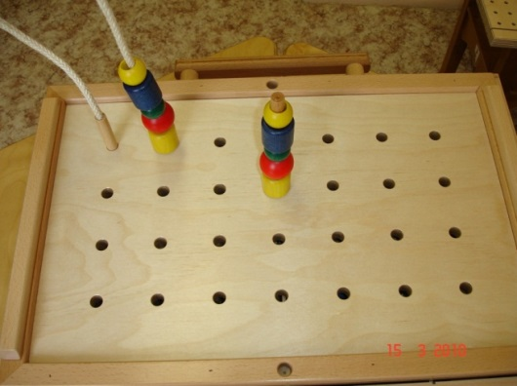
Задание «Бусы»
Цель: развивать зрительную память.
Материалы: доска-основа, деревянный стержень средней длины, шнур, деревянные цилиндры, круги, шары разного размера и цвета из Набора игровых средств №3.
Ход занятия: Педагог в качестве образца нанизывает на веревку цилиндры, круги, шары, а ребенка просит: «Внимательно посмотри и запомни узор», затем педагог прячет «веревку - бусы» и предлагает ребенку сделать такой же узор на вертикальной палочке: «Сделай как у меня».

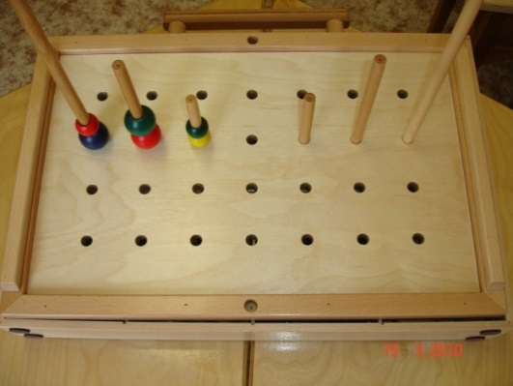
Задание «Сложный узор»
Цель: развивать навык самоконтроля.
Материалы: доска-основа из Набора игровых средств № 11, деревянные разноцветные стержни различной длины, бусины различных цветов из Набора игровых средств № 11.
Ход занятия: Педагог выстраивает из стержней различного размера и цвета определенный рисунок на своей половине доски-основы. На каждый стержень надевается бусина, отличающаяся по цвету. Ребенку необходимо воспроизвести получившийся рисунок на своей половине доски-основы. В зависимости от возраста ребенка рисунок можно усложнять или упрощать, изменяя количество стержней и бусин на каждом стержне.

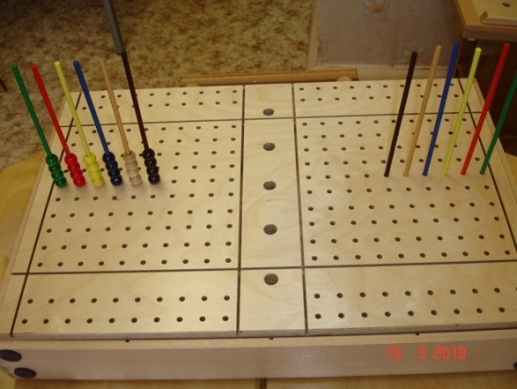
Задание «Пёстрые ряды»
Цель: развивать умение соотносить предметы и детали в пространстве.
Материалы: доска-основа из набора игровых средств № 11, 20 стержней различного цвета и размера, 20 бусин различного цвета (соответствующего цвету стержней) из Набора игровых средств № 11.
Ход занятия:
Педагог выстраивает из стержней различного размера и цвета определенный рисунок своей половине доски-основы. На каждый стержень надевается бусина, соответствующего стрежню цвета. Перед началом выполнения задания ребенку дается инструкция: «Внимательно послушай и запомни, что тебе надо делать: на своей половине доски ты должен сделать точно такой же рисунок как у меня, используя такие же по размеру и цвету стержни и бусины. При этом ты должен соблюдать правило: стержни ты должен ставить правой рукой, а бусины надевает левой рукой.
Задание «Панно»
Цель: упражнять в умении считать до 10.
Материалы: доска-основа из Набора игровых средств № 11, 5 стержней и 5 фишек различного цвета, 4 бусины различного цвета.
Ход занятия:
Педагог выстраивает из стержней, с надетыми бусинами и фишек различного размера и цвета определенный рисунок на своей половине доски-основы. Ребенку дается задание: «Подсчитай общее количество стержней и фишек, отдельно стержней и фишек, бусин по цвету, размеру». Ребенок должен ответить на ряд вопросов: «Сколько всего стержней и фишек? Сколько стержней и фишек по отдельности? Каких фигур красного цвета больше? Каких фигур больше – красных или фишек? Каких фигур одинаковое количество?».

Игровой набор 4 (Пространство и преобразования)
Через осознание взаимного расположения трехмерных фигур воспринимаются пространственные взаимосвязи, сходство и различие фигур. Можно изучать сходство и различие как плоских, так и пространственных объектов.
Занятия с набором способствуют развитию представлений о геометрических формах, умения различать геометрические формы, пространственной ориентации и понимания пространственных отношений; формированию кинестетического образа разных геометрических форм, навыка скоординированных движений пальцев.

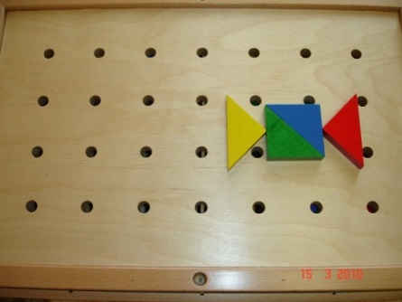

Задание «Повтори узоры»
Цель: развивать наглядно-образное мышление.
Материалы: доска-основа, 3 красных маленьких треугольника, 3 маленьких желтых треугольника, 3 маленьких зеленых прямоугольника, 3 маленьких синих прямоугольника из Набора игровых средств № 2.
Ход занятия: Педагог с помощью фигур строит последовательно 3 узора (порядок фигур в них меняется).

Задание ребенку: «Посмотри внимательно на мой узор. Собери точно такой же».
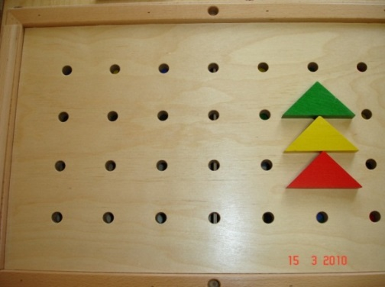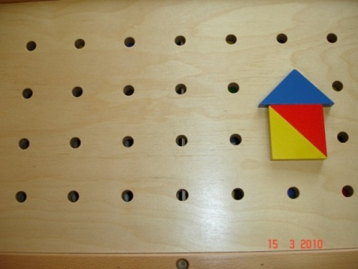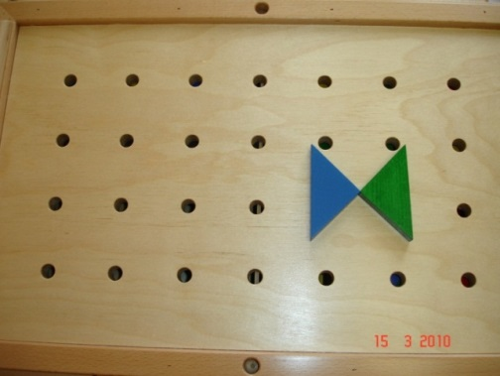
Задание «Собери фигуру».

Цель: развивать произвольность и навык самоконтроля.

Материалы: 4 маленьких равнобедренных треугольника, 2 больших равнобедренных треугольника, 1 большой квадрат, 8 маленьких прямоугольников, 4 больших прямоугольника разных цветов из Набора игровых средств № 2.

Ход занятия: Педагог выкладывает на доску большой квадрат. Спрашивает ребенка, как называется данная фигура. После этого просит ребенка собрать такую же фигуру, используя любые другие фигуры кроме квадрата. Для более старших детей можно усложнить задание, попросив составить квадрат из 8 маленьких прямоугольников несколькими разными способами. Если ребенок пытается подобрать фигуры одинаковые по цвету, то следует обратить внимание ребенка на то, что задание направлено на соотнесение формы и размера, но не цвета.
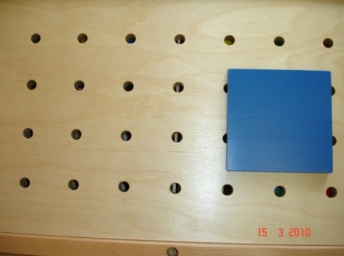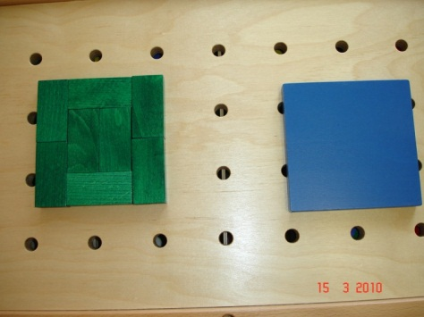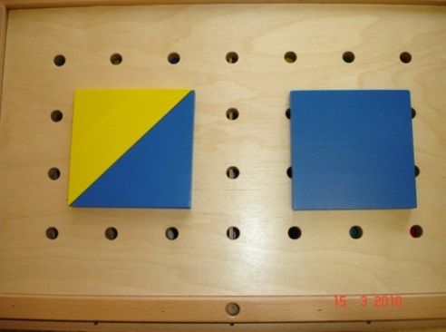
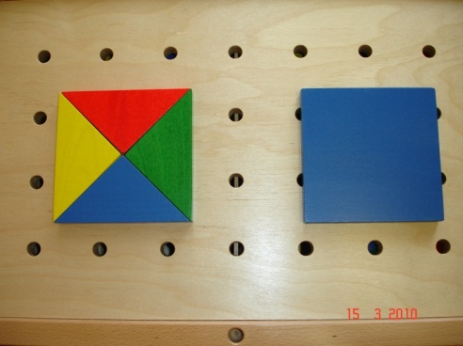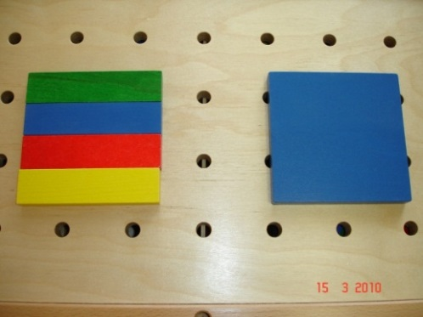

Задание «Какие мы разные»

Цель: упражнять в классификации предметов по разным признакам.

Материалы: доска-основа, 8 маленьких прямоугольников — 4 синих, 4 желтых, 4 больших прямоугольника синего цвета, 2 больших треугольника желтого цвета, 4 маленьких треугольника — 2 синих, 2 желтых из Набора игровых средств № 2.

Ход занятия: Педагог на доске-основе выкладывает заданный набор геометрических фигур. Ребенку дается задание: «Разложи геометрические фигуры на несколько групп по определенному признаку, так, чтобы в каждой группе фигуры были чем-то похожи друг на друга». Затем ребенку задается несколько вопросов: «По какому признаку ты разделил фигуры? Назови его (Ребенок должен назвать, по какому признаку он разложил фигуры). В том случае, если ребенок самостоятельно не продолжает группировать фигуры, педагог задает следующие вопросы: А теперь, разложи по другому признаку, назови его (имеется в виду разделение фигур одной формы по цвету или размеру или одинаковые по цвету, но разной формы)».

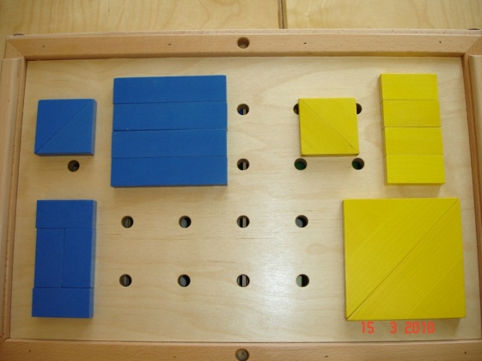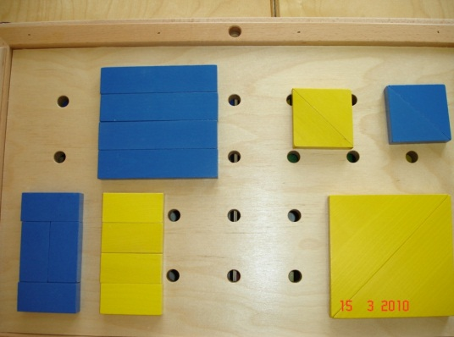
Игровой набор 5 (От каракуль к каллиграфии).
В процессе строительства и эксплуатации «дороги и транспортных развязок» ребенок проходит через все этапы развития графомоторики: грубую и тонкую координацию движений и выработку автоматических навыков письма.
Занятия с набором способствуют развитию содружественных движений глаз и руки; формированию навыка владения карандашом, навыков письма.
Упражнения с дорожками развивают содружественные движения глаза и руки, столь необходимые при овладении письмом.

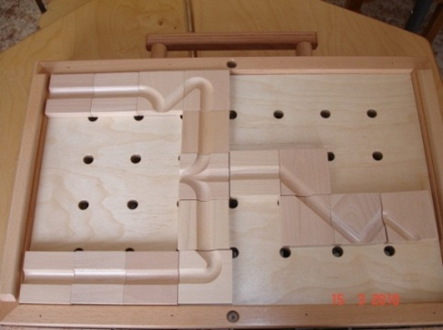
Задание «Самая лучшая дорога»

Цель: развивать творческое мышление и воображение.

Материалы: набор пластин с фигурными и прямыми пазами из Набора игровых средств № 1.

Ход занятия: Педагог дает задание ребенку: «Построй дорогу как можно длиннее, без тупиков, используя пять поворотов».

Задание «Правила на дороге»
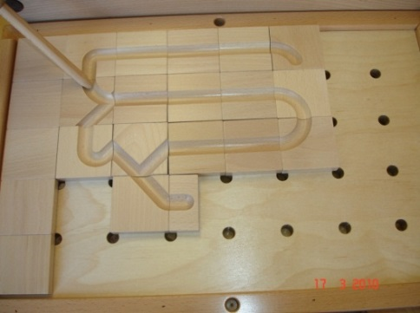
Цель: формировать пространственные представления (верх—низ, лево—право).
Материалы: доска-основа, пластины с фигурными или прямыми пазами из Набора игровых средств № 1.
Ход занятия:
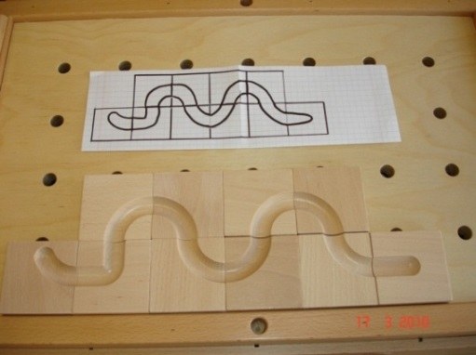
Педагог дает задание построить дорогу, соблюдая ряд правил и ограничений: «Построй дорогу, начиная с левого нижнего угла, второй ряд начинай строить справа налево, третий ряд так же, как и первый, четвертый — скажи сам, откуда должен начинаться». При этом ребенок должен учитывать как горизонтальную закономерность, так и вертикальную – в вертикальных рядах пластины должны соотносится с горизонтальными пластинами фигурными пазами.

Задание «Чертеж»

Цель: развивать умение соотносить графический образец и пространственную форму.
Материалы: доска-основа, 10 пластин с фигурными пазами из Набора игровых средств № 6, простой карандаш, тетрадь в клеточку, ластик.

Ход занятия: Педагог рисует на листе в клетку часть «дороги» (одна пластина – 6×6 клеток в тетради). Ребенку надо построить дорогу по заданному рисунку-образцу.

Игровой набор 6 (От хватания к схватыванию)
Освоение всех видов хватательных движений — основа дальнейшего развития ребенка. Наличие в комплекте специальной доски-основы позволяет прорабатывать такие математические понятия, как количество, больше-меньше и др. С Игровым набором 6 используется доска-основа с 280 отверстиями.
Занятия с набором способствуют развитию дифференцированных хватательных движений, представлений о числе; формированию навыков дозирования усилия и модуляции движений, необходимых для освоения письма; развитию навыков счета и классификации.

